Nagyszerű eredményekkel zárta a Kazincbarcikai Városi Sportegyesület Ritmikus Gimnasztika Szakosztálya a tavasz versenyidőszakot.
A BSEV országos döntőn 2022. június 11-12-én Törökbálinton az alábbi eredmények születtek:
Verseny megnevezése | Helyezés | Minősítés | Név | Felkészítő
3. 2022.06.11-12.  Törökbálint  Ritmikus Gimnasztika Berczik Sára Emlékverseny  országos elődöntő  gyermek 1 egyéni verseny 2013.  gyermek 2 egyéni verseny 2010 | 10. | Ezüst | Dobi Adél | Mészáros Judit  Szakács Eszter
Serdülő 2 2010  egyéni összetett verseny | 7. | Ezüst | Hoffmann Hanna
 | 13. | Bronz | Dobi Mira
Serdülő 1  egyéni csapatverseny | 4. | Ezüst | Fodor Kamilla
 |  |  | Knittel Lara
 |  |  | Molnár-Berecz Petra
 |  |  | Szabó Barbara
 |  |  | Tóth Panna Boglárka
Serdülő 1 2009  egyéni összetett verseny | 2. | Arany | Fodor Kamilla
Serdülő 1 2009 | 14. | Ezüst | Knittel Lara
szerenkénti szabadgyakorlat | 1. |  | Fodor Kamilla
szerenkénti karika  gyakorlat | 3. |  | Fodor Kamilla
Serdülő 1 2010  egyéni összetett verseny | 2. | Arany | Tóth Panna Boglárka
szerenkénti szabadgyakorlat | 1. |  | Tóth Panna Boglárka
szerenkénti karika gyakorlat | 3. |  | Tóth Panna Boglárka
Serdülő 1 2011  egyéni összetett verseny | 5. | Ezüst | Molnár-Berecz Petra
 | 9. | Bronz | Szabó Barbara
Junior 1 | 3. | Arany | Knittel Inez
szerenkénti karika gyakorlat | 1. |  | Knittel Inez

- 2 –

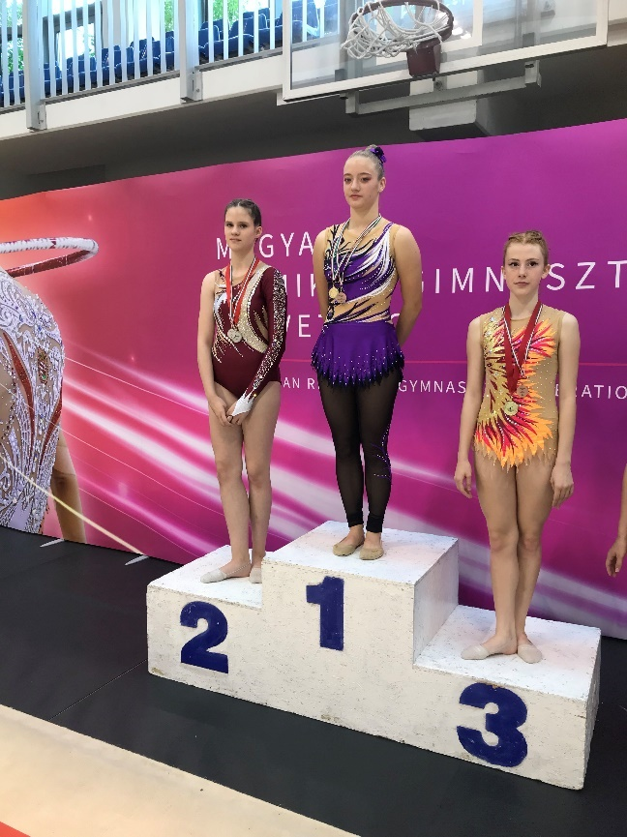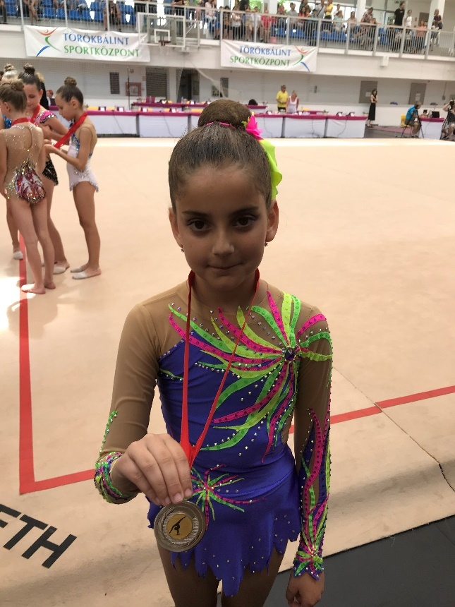

- 3 -

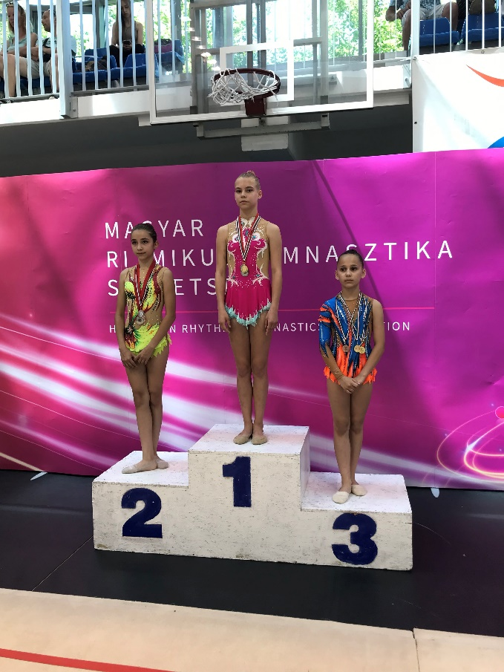
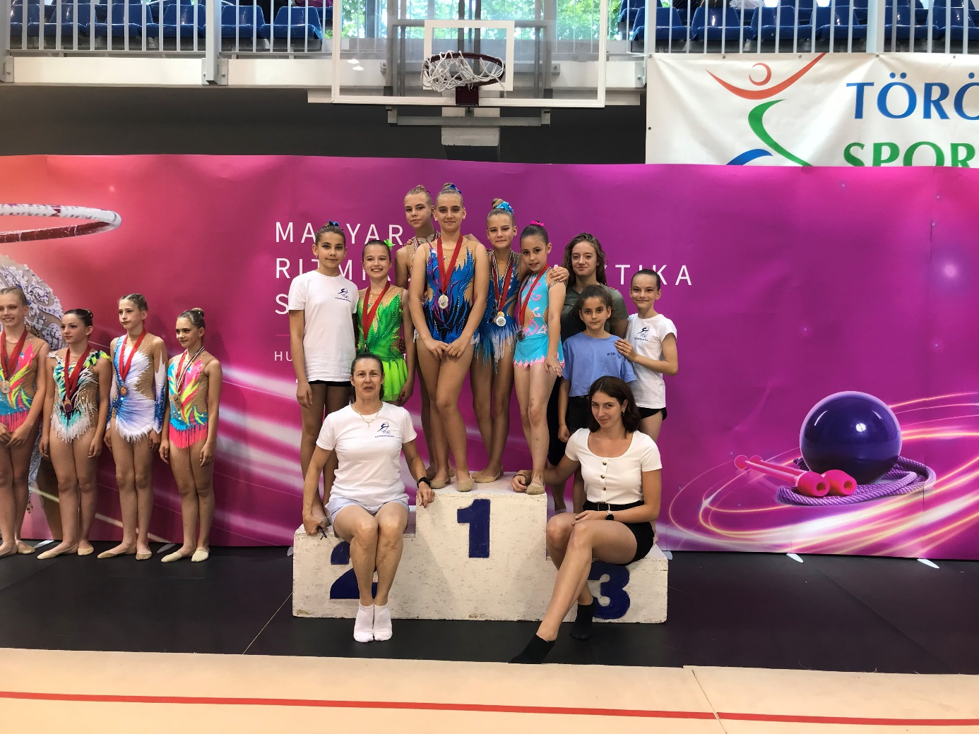
- 4 –
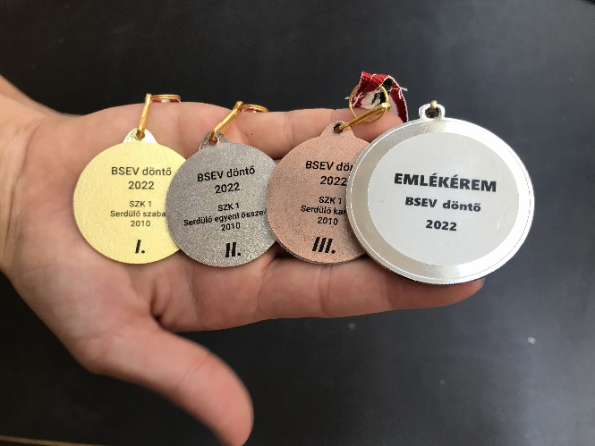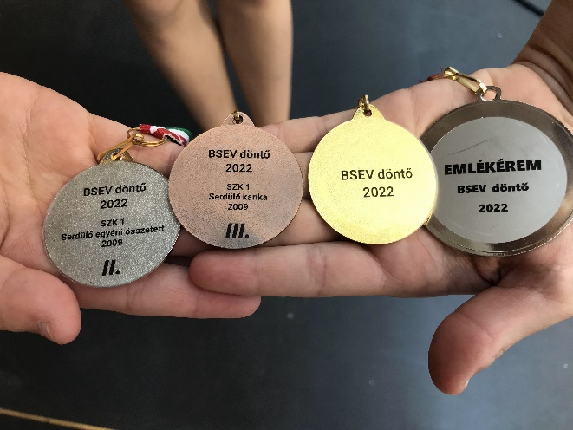

Különdíj:
Ssz. | Megnevezés | Díjazott
1. | Legjobb koreográfia:  junior 1: Knittel Inez karikagyakorlata | Mészáros Judit
2. | Legjobb előadó: Serdülő 2 | Hoffmann Hanna

- 5 –

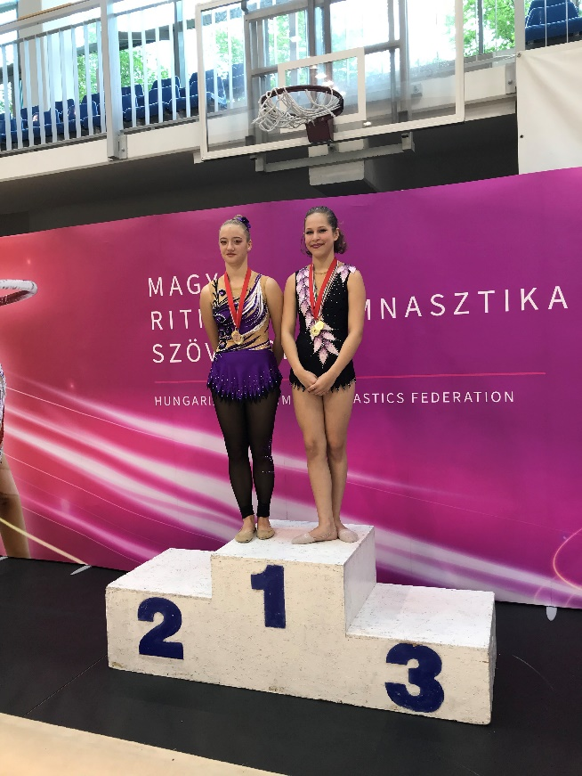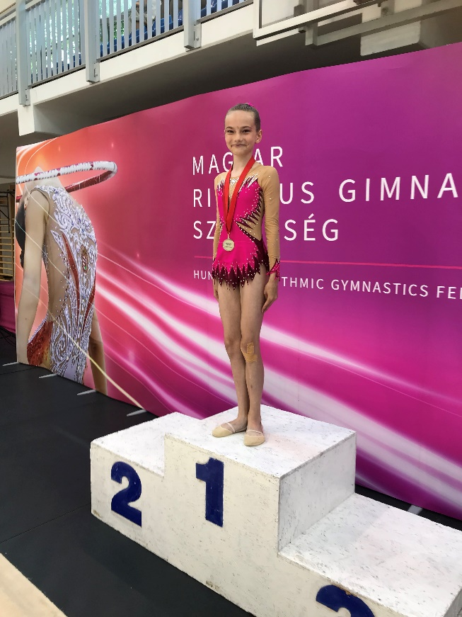
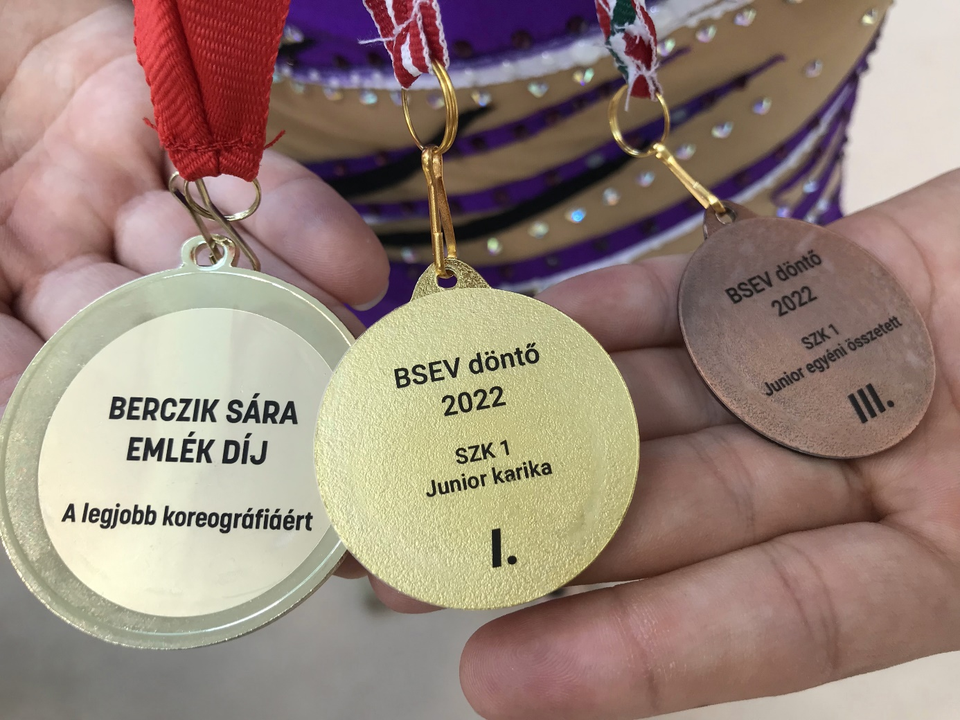
- 6 –

BSEV országos döntő KVSE pontszerző helyezései
Kategória | Versenyszám | 1. | 2. | 3. | 4. | 5. | 6. | 7. | 8.
Serdülő 2. | egyéni összetett |  |  |  |  |  |  | Hoffmann Hanna
Serdülő 1. | egyéni csapatverseny |  |  |  | KVSE
2009 | egyéni összetett |  | Fodor Kamilla
 | szerenkénti szabadgyak. | Fodor Kamilla
 | szerenkénti karika |  |  | Fodor Kamilla
2010 | egyéni összetett |  | Tóth Panna Boglárka
 | szerenkénti szabadgyak. | Tóth Panna Boglárka
 | szerenkénti karika |  |  | Tóth Panna Boglárka
2011 | egyéni összetett |  |  |  |  | Molnár- Berecz Petra
 | szerenkénti szabadgyak. |  |  |  |  |  |  |  | Szabó Barbara
 | szerenkénti karika |  |  |  | Molnár- Berecz Petra |  |  | Szabó Barbara
Junior 1 | egyéni összetett |  |  | Knittel Inez
 | szerenkénti karika | Knittel Inez
Összesen: |  | 3 | 2 | 3 | 2 | 1 | 0 | 2 | 1

